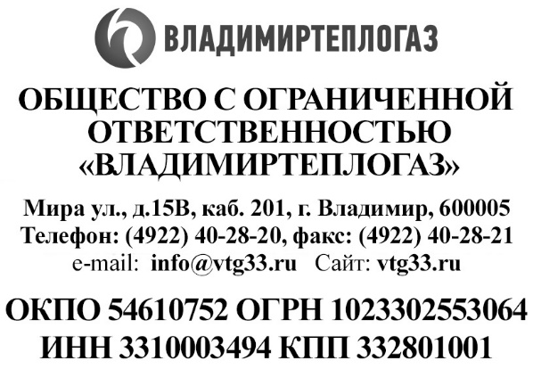

Информация об основных потребительских характеристиках регулируемых товаров и услуг регулируемой организации за 2 квартал 2023 г.

Согласно Постановлению Правительства РФ от 05.07.2013 г. № 570 "О стандартах раскрытия информации теплоснабжающими организациями, теплосетевыми организациями и органами регулирования" (в ред. Постановлений Правительства РФ от 21.06.2016 № 564, от 31.08.2016 № 867, от 31.08.2017 № 1053, от 31.03.2018 № 390, от 12.07.2018 № 810, с изм., внесенными Постановлением Правительства РФ от 30.04.2020 № 622) ООО «Владимиртеплогаз» предоставляет информацию по подпунктам "е" и "ж" пункта 20.
ж) информация об основаниях приостановления, ограничения и прекращения режима потребления тепловой энергии в случаях, предусмотренных пунктами 70 и 76 Правил организации теплоснабжения в Российской Федерации, утвержденных постановлением Правительства Российской Федерации от 8 августа 2012 г. N 808 «Об организации теплоснабжения в Российской Федерации и о внесении изменений в некоторые акты Правительства Российской Федерации» | См. таблицу №1  Основание – неисполнение или ненадлежащее исполнение потребителем обязательств по оплате тепловой энергии

Таблица №1
Потребитель | Адрес юридический | Адрес/Объект | Уведомление об ограничении поставки т/э | Дата введения ограничения подачи т/э | Дата возобновления подачи т/э
Гусь-Хрустальный филиал
ООО «Гусь-Хрустальное УПП ВОС» | 601501, Владимирская область,  г. Гусь-Хрустальный ул. Осьмова, д. 20 | 601501, Владимирская область, г. Гусь-Хрустальный ул. Осьмова, д. 20 | 15/ГХ-255 от 14.03.2019г. | 25.03.2019г. | прекращение деятельности юр.л.24.04.2023г (выписка из ЕГРЮЛ № ЮЭ9965-23-93330311 от 04.07.2023г.)
ООО «ТехноКварц» | 601503, Владимирская область, г. Гусь-Хрустальный, ул. Интернациональная, д.110 | 601503, Владимирская область, г. Гусь-Хрустальный, ул. Интернациональная, д.110 | 26/223 от 26.03.2021г. | 29.03.2021г. | отключен до настоящего времени
МУП «СПЕЦПРЕДПРИЯТИЕ» | 601506, Владимирская область, г. Гусь-Хрустальный, ул. Суловская, д.2 | 601506, Владимирская область, г. Гусь-Хрустальный, ул. Суловская, д.2 | 26/208 от 27.03.2023г. | 01.04.2023г. | отключен до настоящего времени
Петушинский филиал
ООО «ТехАвтоСнаб" | 601100, Владимирская область,  г. Костерево, ул. Писцова, д.5 цех 7 | 601100, Владимирская область,  г. Костерево, ул. Писцова, д.5 цех 7 | 1724а/06 от 22.09.2017г. | 19.10.2017г. | отключен до настоящего времени
Суздальский филиал
Фаталиев Х.Г. | 107014, г. Москва, ул. Жебрунова, д.2, кв.9 | 601204, Владимирская, область, г. Собинка, ул. Родниковская, д.20 «Б» | 4/168 от 19.06.2019г. | 05.07.2019г. | отключен до настоящего времени
Киржачский филиал
Кредитный потребительский кооператив «Партнер» | 109431, г. Москва, ул. Привольная д. 61 корп.1 | 601010, Владимирская область, г. Киржач, ул. Гагарина, д.23 | № 229 от 31.08.2021г. | 06.09.2021г. | отключен до настоящего времени

